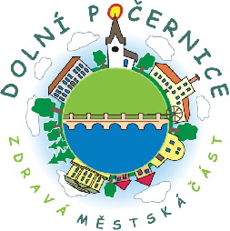

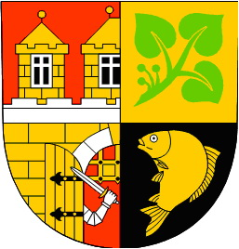

Akční plán zlepšování MA21 pro rok 2017

Aktivity Zdravé MČ Praha - Dolní Počernice v daném roce, jejich termíny a zodpovědnost plnění

STRATEGICKÉ PLÁNOVÁNÍ , ŘÍZENÍ A FINANCOVÁNÍ

1. Příprava akčního plánu pro rok 2018 – zhodnocení Akčního plánu 2017 a vypracování nového
plánu na r. 2018
Termín: do 31. 12. 2017
Zodpovědnost: starosta, koordinátor MA21
Spolupráce: RMČ, ZMČ, Komise MA21

2. Udržení kategorie „C“ v roce 2017 – naplňování kritérií MA21
Termín: do 30. 11. 2017
Zodpovědnost: koordinátor MA21, starosta

3. Finanční podpora aktivit MA21 – uvolnění finančních prostředků ke konkrétním ověřeným
problémům, vzešlých z Fóra Zdravé MČ a podpora uvedených akcí z rozpočtu MČ (schválením
RMČ/ZMČ) + zvýhodněné pronájmy od podnikatelů a příležitostné dary
Termín: průběžně během roku 2017
Zodpovědnost: starosta, RMČ, ZMČ, koordinátor MA21

KOMUNITNÍ PLÁNOVÁNÍ

4. Společné zapojení zástupců veřejné správy, podnikatelského a neziskového sektoru – rozšíření
spolupráce a pořádání pravidelných akcí:
Masopust, Velikonoce, Svátek sousedů, Den dětí, Zdravá výživa a krása těla - nová aktivita, Babí léto,
Výlov Velkého počernického rybníka, Mikuláš, Adventní setkání seniorů, Vánoční setkání ve Štěpnici
Termín: průběžně během roku 2017
Zodpovědnost: starosta, koordinátor MA21, Komise MA21
Spolupráce: partneři jednotlivých akcí, RMČ, pracovníci ÚMČ, senioři, veřejnost

5. Plánování s veřejností – minimálně 2 kulaté stoly s veřejnou správou a s občany na aktuální téma
Předpoklad: rekonstrukce místních komunikací
Termín: do 30. 11. 2017
Zodpovědnost: koordinátor MA21, starosta, RMČ

6. Pořádání Veřejného fóra – 8. Fórum - setkání s občany k celkovému rozvoji MČ, vyhodnocení 10P
Termín: květen 2017 (anketa do září 2017)
Zodpovědnost: starosta, koordinátor MA21, facilitátor
Spolupráce: RMČ, ZMČ, Komise MA21, pracovníci ÚMČ

VZDĚLÁVÁNÍ A OSVĚTOVÉ KAMPANĚ

7. Pořádání osvětových kampaní
- „Den Země a Ukliďme Česko“ - úklid veřejných prostranství a vzdělávací programy
- „Den bez úrazů“ – přednášky a ukázky první pomoci
- „Den zdraví a pohybu“ - Počernické cyklohrátky - zdravotně-sportovní odpoledne - nová aktivita
Termín: během roku 2017 v termínech blízkých celostátně vyhlášeným dnům
Zodpovědnost: starosta, koordinátor MA21

8. Realizace osvětové akce na téma „Udržitelný rozvoj“ – uspořádání odborného výkladu na téma
Územní plán (Metropolitní plán HMP)
Termín: během roku 2017 (předpoklad květen 2017)
Zodpovědnost: starosta, koordinátor MA21, Komise MA21
Spolupráce: Institut plánování a rozvoje města

9. Vzdělávání koordinátora MA21 – účast na akcích NSZM a absolvování akreditovaného školení
Termín: průběžně během roku 2017
Zodpovědnost: koordinátor MA21

MEDIALIZACE

10. Uveřejňování zpráv o MA21 – pravidelná aktualizace webových stránek MČ a zveřejňování zpráv
v Dolnopočernickém zpravodaji, v celostátní databázi Národní sítě Zdravých měst a příležitostně i v dalších informačních mediích.
Termín: průběžně během roku 2017
Zodpovědnost: koordinátor MA21, politik - starosta

